**Lokaalopdracht**

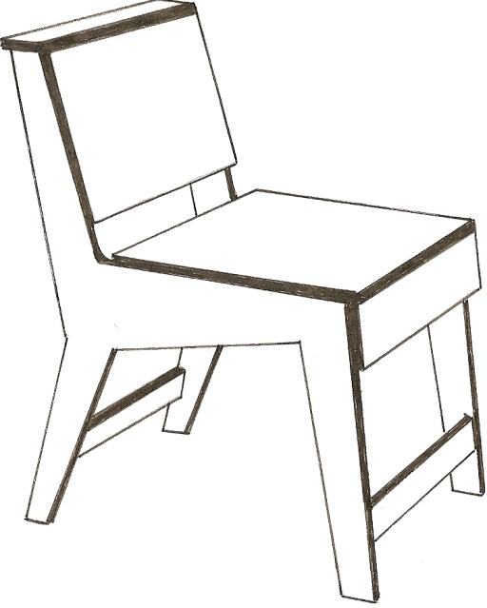**Highlight 1: Productielijn**

Je bent samen met een medeleerling werkzaam in een stoelenproductiebedrijf. Het bedrijf wil deze stoel in productie gaan nemen. Aan jullie wordt de volgende **opdracht** gegeven:

* Maak **mallen** voor ieder onderdeel van de stoel
* Bereken **hoeveel plaatmateriaal** je minimaal nodig hebt voor één stoel.
* Bepaal in **welke volgorde** je de verschillende onderdelen in een zo kort mogelijke tijd kunt assembleren.

**Eisen**:

* De werkelijke stoelhoogte ligt tussen 45 en 51 cm
* Het werkelijke zitvlak is minimaal 40x40, maximaal 45x45
* De andere maten zijn zelf te bepalen. Het uiterlijk van de stoel moet ongewijzigd blijven.

**Werkwijze**:

* **Mallen maken (schaal 1:10)**

Ontwerp eerst een proefmodel(schaal 1: 10) van reclamekarton. Teken, knip en plak net zo lang totdat het model naar jullie tevredenheid is.

Haal vervolgens alle onderdelen netjes los en teken ze opnieuw nauwkeurig na op reclamekarton. Snijd de mallen met een stanleymes uit.

Benoem en nummer de onderdelen. Bepaal in welke volgorde jullie de onderdelen in elkaar willen gaan lijmen.

* **Hoeveelheid plaatmateriaal.(schaal 1:10)**

Leg alle onderdelen zo efficiënt mogelijk bij en naast elkaar in een denkbeeldige rechthoek. Gebruik eventueel ruitjespapier als hulpmiddel. Noteer de maten en teken het benodigde vlak op maquettekarton af.

* **Assembleren(schaal 1:10)**

Start de proefproductielijn: mallen aftekenen > mallen uitsnijden > mallen in de juiste volgorde in elkaar lijmen.

Meet de tijd vanaf het uitsnijden van de mallen op het door jullie uitgemeten stuk maquettekarton tot en met het vastlijmen van het laatste onderdeel van de stoel.

* **Lever** de uitwerkingen van deze opdracht**: een stoel op schaal 1:10, met de maten van het benodigde materiaal, én de assemblagevolgorde , in bij je docent.**